X X X 大 学

本 科 生 毕 业 论 文
（XX届）

题 目
学 院
专 业
班 级
学 号
学生姓名
指导教师
完成日期 年 月 日

中文摘要

随着社会的进步，科学技术日新月异，计算机技术已经渗透到科学研究、军事、医学、农业等几乎所有的领域。信息技术也在迅猛发展，依靠计算机的互联网技术也得到了普及应用。近年来，我国实行科教兴国战略，学校都在扩招，课程的总量也随之上升，采用传统的人工排课方式，不但效率低，而且耗时耗力；然而采用计算机建立系统进行排课，就轻松快捷。由此，本人认为很有必要建立一个排课管理系统。
本文论述的排课管理系统是将计算机技术应用于信息传播与处理的一个方面，使用该系统能方便的录入课程信息，并能对课程进行自动与手动的安排。本文论述的系统是采用C#和SQL结合，基于B/S 模式的Web应用软件，实现对学校课程安排的统一化管理。
本文首先对建设排课管理系统的背景和意义进行分析，同时提出网站设计思路；然后介绍了建立排课管理系统网站所需要的工具技术，并对所用到的技术（C#、SQL）和工具（VS2010）进行介绍；接下来阐述了该系统所需的各模块的设计，给出网站总体功能设计和数据库设计；最后，从研究方案入手，利用相关语言进行模块化设计。

关键词：C#；SQL；系统分析；系统设计

Abstract

With the progress of society, science and technology change rapidly, computer technology has penetrated into the field of scientific research, military, medicine,agriculture and so on almost all of the. Information technology is developing rapidly,relying on the computer Internet technology has been widely used. In recent years,implement the strategy of rejuvenating China, schools in the total enrollment,curriculum also increased, the traditional way of using artificial course scheduling, not only the efficiency is low, and time-consuming; however, establishing computerized system for course scheduling, it quickly and easily. Thus, I think it is necessary to establish a course management system.
Course scheduling management system in this paper is the one aspect of application of computer technology in communication and information processing, the use of the system can easily input course information, and the automatic and manual arrangement of courses. This article discusses the system is using C# and SQL combination, B/S model based on Web application software, realize the unified management of the school curriculum.
Firstly, the background and significance of the course scheduling management system are analyzed, and puts forward the website design ideas; then introduces the establishment course scheduling management system Web site need tools, and the use of Technology (C#, SQL) and tools (VS2010) are introduced; then expounds the design of each module of the system necessary, given the general function design and database design; finally, starting from the research program, modular design using the related language.

Keywords: C#; SQL; system analysis; system design

目 录

中文摘要 I
Abstract II
第1章 绪论 1
1.1 引言 1
1.2 开发背景 1
1.3 建立生活健康网的意义 2
1.4 设计思路 2
1.5 章节安排 3
第2章 系统实现相关技术 3
2.1 C#介绍 4
2.2 HTML技术介绍 4
2.3 数据库SQL介绍 5
2.4 Visual Studio 2010简介 6
2.5 SQL Sever 2008简介 8
2.6 B/S三层体系结构 9
第3章 系统分析 11
3.1 系统需求分析 11
3.2 系统性能分析 13
3.3 可行性分析 14
3.3.1 技术可行性 14
3.3.2 操作可行性 14
3.3.3 经济可行性 15
3.4 系统业务流程分析 15
3.5 系统功能模块图 16
第4章 系统设计 17
4.1 界面设计 17
4.2 系统E-R图设计 18
4.3 数据库设计 20
4.4 系统主控流程图 23
第5章 模块设计 24
5.1登录页面 24
5.2 用户管理 26
5.2.1 用户的添加 27
5.2.2 用户表的修改删除 30
5.3课程信息 32
5.3.1 课程信息添加 32
5.3.2 课程信息修改、删除 34
5.4教师信息 36
5.4.1 教师信息添加 36
5.4.2 教师信息修改、删除 39
5.5 班级信息 42
5.5.1 班级信息添加 42
5.5.2 班级信息修改、删除 44
5.6教室信息 46
5.6.1 教室信息添加 46
5.6.2 教室信息修改、删除 48
5.7课程表的修改 50
第6章 总结与展望 53
参 考 文 献 54
致 谢 55

第1章 绪论
本章首先介绍了信息系统管理的现状、建设排课管理系统网站的背景和意义进行分析，同时提出网站设计思路，最后给出本论文的各章结构介绍。

1.1 引言
伴随着社会的进步，计算机、计算机技术和通信正在迅猛发展，现今，我们的生活已经离不开计算机的应用。在接下来的很长时间一段内，计算机会和我们的生活一起快速的发展。因为有了计算网络，我们的国家在经济、金融等各个领域取得了更大的成绩。计算机网络的发展，不仅仅只是一个工具的进步，更多的是成为一种文化、一种生活融入到社会各个领域。无论计算机如何快速的发展，它都将为人类全身心的服务。如果没有了计算机，那么我们的生活将会陷入一种半瘫痪的境地。所以计算机在生活中起着至关重要的作用，学习运用计算机来为生活服务、提供便利也成了当代年轻人的必修课。

1.2 开发背景
全球信息化和知识经济的崛起，使信息化管理成为21世纪社会管理的主旋律。管理信息系统（MIS，Management Information System），是一个由人、计算机等组成的能进行信息的收集、传送、储存、维护和使用的系统。
随着社会的进步，计算机技术在飞速发展，伴随的网络技术也得到了迅猛发展。计算机办公由于其简便、快捷的特性正逐步取代传统的办公。办公信息化是当今世界各国发展的新潮流，新方向。也是我国政府正在抓紧建设的宏伟信息化工程之一 。
如今随着我国实行科教兴国战略以来，高校扩招，学生人数逐年增多。教育事业得到了前所未有的发展，随之而来的就是学校课程的增多，也就是增加了在对教师课程安排时候的复杂度。如果采用传统的手工的处理方式，面对迅速增加的如教室资源的分配、各个学科每天的课程安排、排课工资等的信息量，将耗费大量的人力、物力、财力，所以开发一种可靠,高效的教师排课管理系统是很有必要的。

1.3 建立生活健康网的意义
管理信息系统是一个集经济管理理论、信息技术、数据库技术、统计学与运筹学为一体的综合性系统，是一个劳动密集型、资金技术密集型、智力密集型的项目。我国拥有有几十年的技术积累和经验积累，广阔的市场和丰富的人才资源，有一定的后发优势。管理信息系统的创新工作既不能夜郎自大，也不能妄自菲薄。要抓住当前网络经济兴起的有利时机，以实现我国信息技术和信息产业的跨越式发展，更好地发挥信息产业对国民经济增长的拉动作用。
创建学校排课管理系统的过程就是要把数据处理方式由传统的人工管理方式向计算机管理方式进行转变，排课管理系统在计算机技术和教师管理实践活动两者之间架设桥梁。
通过建立的排课管理系统，可以方便的管理学生、教师、课程信息，并能够对课程进行手动、自动安排。实现了减少劳动力，但是却能得到更好的管理水平的要求。

1.4 设计思路
利用所学的编程技术实现以下功能的需求分析、概要设计、详细设计、编码与实现并设计报告的撰写。
采用B/S三层架构，利用C#结合SQL的方式对系统进行编写，将系统设计为管理员管理模式。管理员能够进行操作的内容包括：1、教职员的增加、删除、修改、查询；2、课程的增加、删除、修改、查询；3、教职员所代课的时间上的要求以及地点上的要求；4、课程本身对时间上的要求；5、排课管理；6、教职员带课查询；7、本学期课程设置；8、打印课程表；9、打印教师代课表；10、特定时间特点地点空教室的查询。

1.5 章节安排
第1章，绪论，讲述了排课管理系统网站开发背景和开发系统的意义，系统开发的设计思路。
第2章，系统实现相关技术，讲述开发工具及相关技术，语言：C#、SQL，工具：VS2010 、SQL server 2008，结构：B/S结构。
第3章，对系统进行分析，包括需求、目标、性能需求、业务流程图、数据流程图，用到的数据字典，对于系统可行性进行分析。
第4章，系统总体设计，从运行环境开始，到模块设计，数据库表设计。
第5章，系统详细模块实现，包括关键代码和实现界面。
第6章，总结，总结本次毕业设计中遇到的困难和处理方法以及通过这次设计得到的进步。

第2章 系统实现相关技术

本网站应用了C#技术。该网站系统具有一个完整网站系统的基本功能，网页编写中也采用了HTML的部分技术。
本系统采用VS2010 和开发工具和数据库采用SQL server 2008，界面简洁，一目了然。本章将会对系统所用到的关键技术进行研究。采用B/S三层结构。

2.1 C#介绍

C#是微软公司发布的一种面向对象的、运行于.NET Framework之上的高级程序设计语言。C#旨在设计成为一种“简单、现代、通用”，以及面向对象的程序设计语言，此种语言的实现，应提供对于以下软件工程要素的支持：强类型检查、数组维度检查、未初始化的变量引用检测、自动垃圾收集（Garbage Collection，指一种自动内存释放技术）。软件必须做到强大、持久，并具有较强的编程生产力。此种语言为在分布式环境中的开发提供适用的组件开发应用。

为使程序员容易迁移到这种语言，源代码的可移植性十分重要，尤其是对于那些已熟悉C和C++的程序员而言。对国际化的支持非常重要。C#适合为独立和嵌入式的系统编写程序，从使用复杂操作系统的大型系统到特定应用的小型系统均适用。

C#所开发的程序源代码并不是编译成能够直接在操作系统上执行的二进制本地代码。与Java类似，它被编译成为中间代码，然后通过.NET Framework的虚拟机——被称之为通用语言运行时（CLR）——执行。 所有的.Net编程语言都被编译成这种被称为MSIL（Microsoft Intermediate Language ）的中间代码。因此虽然最终的程序在表面上仍然与传统意义上的可执行文件都具有“.exe”的后缀名。但是实际上，如果计算机上没有安装.Net Framework，那么这些程序将不能够被执行。 在程序执行时，.Net Framework将中间代码翻译成为二进制机器码，从而使它得到正确的运行。最终的二进制代码被存储在一个缓冲区中。所以一旦程序使用了相同的代码，那么将会调用缓冲区中的版本。这样如果一个.Net程序第二次被运行，那么这种翻译不需要进行第二次，速度明显加快。

2.2 HTML技术介绍
HTML的英文全称是"Hypertext Markup Language",中文译为“超文本标记语言”。“超文本”就是指页面内可以包含图片，联接，甚至音乐，程序等非文字的元素。在几年前作为SGML的一个子集开发的。
一个HTML文件中包含了所有将显示在网页上的文字信息，其中也包括对浏览器的一些指示，如哪些文字应放置在何处，显示模式是什么样的等。如果你还有一些图片、动画、声音或是任何其它形式的资源，HTML文件也会告诉浏览器到哪里去查找这些资源，以及这些资源将放置在网页的什么位置。浏览的网页就是由HTML语言编写出来的。虽然HTML是一种语言，但HTML不是程序语言，如 C++ 和 Java 之类，它只是标示语言，你只要明白了各种标记的用法便算学会了HTML.HTML 的格式非常简单，只是由文字及标记组合而成，因此任何文本编辑器都可以制作HTML页面。
在编辑器中输入html代码即可完成对网页的设计，如果在其中加入VB,JAVA等脚本文件以及数据库连接有关的语句指令，便可对已知数据进行查询，从而生成动态网页的一部分。

2.3 数据库SQL介绍
Structured Query Language(结构化查询语言)的缩写就是我们所熟知的SQL。SQL是一种功能齐全的数据库语言，是专为数据库而建立的操作命令集。使用它的时候，“怎么做”是不用使用者考虑的，仅仅只需要发出“做什么”的命令。SQL优点可归纳为：功能强大、简单易学、使用方便。这些优点使它成为了数据库操作的基础，甚至目前几乎所有的数据库都支持SQL。
SQL语言是一种交互式查询语言，允许用户直接查询存储数据，但它不是完整的程序语言，如它没有DO或FOR 类似的循环语句，但它可以嵌入到另一种语言中，也可以借用VB、C、JAVA等语言，通过调用级接口（CALL LEVEL INTERFACE）直接发送到数据库管理系统。SQL基本上是域关系演算，但可以实现关系代数操作。
SQL数据库的数据体系结构大体上是三级结构，但使用术语与传统关系模型术语不同。在SQL中，关系模式(模式)称为“基本表”(base table)；存储模式(内模式)称为“存储文件”(stored file)；子模式(外模式)称为“视图”(view)；元组称为“行”(row)；属性称为“列”(column)。名称对称如^00100009a^。

SQL语言具有的特点：基本上独立于数据库本身、操作系统、网络、使用的机器、，DBMS产品中基于SQL的可以运行的范围很广，包括：小型机与大型机的各种计算机系统、个人机、基于局域网的工作站，使用SQL语言编写的产品具有良好的可移植性。可以看出标准化的工作是很有意义的。早在1987年就有些有识之士预测SQL的标准化是“一场革命”，是“关系数据库管理系统的转折点”。数据库和各种产品都使用SQL作为共同的数据存取语言和标准的接口，使不同数据库系统之间的互操作有了共同的基础，进而实现异构机、各种操作环境的共享与移植。

2.4 Visual Studio 2010简介
Visual Studio是微软公司推出的开发环境。是目前最流行的Windows平台应用程序开发环境。Visual Studio 2010版本于2010年4月12日上市，其集成开发环境（IDE）的界面被重新设计和组织，变得更加简单明了。Visual Studio 2010同时带来了NET Framework 4.0、Microsoft Visual Studio 2010 CTP( Community Technology Preview--CTP)，并且支持开发面向Windows 7的应用程序。除了Microsoft SQL Server，它还支持 IBM DB2和Oracle数据库。
Visual Studio 是一套完整的开发工具，用于生成 ASP.NET Web 应用程序、XML Web services、桌面应用程序和移动应用程序。Visual Basic、Visual C# 和 Visual C++ 都使用相同的集成开发环境 (IDE)，这样就能够进行工具共享，并能够轻松地创建混合语言解决方案。另外，这些语言使用 .NET Framework 的功能，它提供了可简化 ASP Web 应用程序和 XML Web services 开发的关键技术。
下图为visual studio 2010的运行界面：
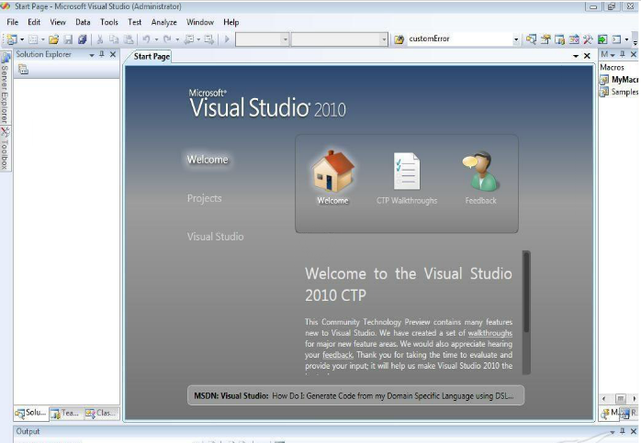
图2-1 Visual Studio 2010运行界面

Visual Studio 2010的新特性：
- C#4.0中的动态类型和动态编程；
- 多显示器支持；
- 使用Visual Studio 2010的特性支持TDD；
- 支持Office；
- Quick Search特性；
- C++ 0X新特性；
- IDE增强；
- 使用Visual C++2010创建Ribbon界面；
- 新增基于.NET平台的语言F#;
Visual Studio 2010 的创新
- 民主化的应用程序生命周期管理；
- 顺应新的技术潮流；
- 让开发商惊喜；
- 下一代平台浪潮的弄潮儿；
- 跨部门的应用；
综上所述，故本次汽车售后服务系统的设计采用Visual Studio 2010。

2.5 SQL Sever 2008简介
SQL Server 2008 在Microsoft的数据平台上发布，可以组织管理任何数据。可以将结构化、半结构化和非结构化文档的数据直接存储到数据库中。可以对数据进行查询、搜索、同步、报告和分析之类的操作。数据可以存储在各种设备上，从数据中心最大的服务器一直到桌面计算机和移动设备，它都可以控制数据而不用管数据存储在哪里。
SQL Server 2008 允许使用 Microsoft .NET 和Visual Studio开发的自定义应用程序中使用数据，在面向服务的架构（SOA）和通过 Microsoft BizTalk Server 进行的业务流程中使用数据。信息工作人员可以通过日常使用的工具直接访问数据。
SQL Server 2008出现在微软数据平台愿景上是因为它使得公司可以运行他们最关键任务的应用程序，同时降低了管理数据基础设施和发送观察和信息给所有用户的成本。
这个平台有以下特点：
· 可信任的——使得公司可以以很高的安全性、可靠性和可扩展性来运行他们最关键任务的应用程序。
可信任的包括：保护你的信息；确保业务可持续性；最佳的和可预测的系统性能；
· 高效的——使得公司可以降低开发和管理他们的数据基础设施的时间和成本。
高效
· 智能的——提供了一个全面的平台，可以在你的用户需要的时候给他发送观察和信息。
SQL Server 2008基于SQL Server 2005，并提供了更可靠的加强了数据库镜像的平台。新的特性包括：
· 页面自动修复。SQL Server 2008通过请求获得一个从镜像合作机器上得到的出错页面的重新拷贝，使主要的和镜像的计算机可以透明的修复数据页面上的823和824错误。
· 提高了性能。SQL Server 2008压缩了输出的日志流，以便使数据库镜像所要求的网络带宽达到最小。
· 加强了可支持性
(1) SQL Server 2008包括了新增加的执行计数器，它使得可以更细粒度的对数据库管理系统(Database Management Syste，DBMS)日志记录的不同阶段所耗费的时间进行计时。
(2) SQL Server 2008包括动态管理视图(Dynamic Management View)和对现有的视图的扩展，以此来显示镜像会话的更多信息。

2.6 B/S三层体系结构
Browser/Serve:(B/S)结构是一种以Web技术为基础的新型MIS系统结构模式。B/S结构是C/S结构的一种特殊形式，主要应用于Internet环境或者是覆盖广阔领域的Intranet环境。B/S结构也有两层、三层之分。静态网页采用的是两层B/S结构，而动态网页则是采用三层B/S结构。一个商业或企业MIS系统主要指支持动态网页的三层或多层B/S结构。
B/S结构把C/S结构中的服务器部分分解为一个数据库服务器与一个或多个应用服务器(Web服务器)，从而构成一个三层或多层结构的客户服务器体系。
第一层表示层(浏览器)是用户与整个系统的接口，客户机应用程序精简到一个通用的浏览器软件，如微软的IE浏览器将HTML代码转化成图文并茂的网页呈现给用户。网页还具备一定的交互功能，允许用户在网页提供的申请表上输入信息提交给后台，并提出处理请求，这个后台就是第二层的Web服务器。
第二层逻辑层(Web服务器)将启动相应的进程来响应第一层中用户提出的请求，动态生成一串HTML代码，并在其中嵌入处理的结果，返回给客户机的浏览器。如果客户机提交的请求包括数据的存取，Web服务器还需与数据库服务器协同完成这一处理工作。最后一层数据库服务器负责协调不同的Web服务器发出的SQL请求，管理数据库。
第三层数据层(后台数据库)负责管理对数据库数据的读写。
以上三层结构如图1-1所示。
Browse
浏览器
Web
服务器
数据库
HTTP
HTML
图1-1 B/S结构模式
在B/s体系结构的系统中，用户通过浏览器向分布在网络上的许多服务器发出请求，服务器对浏览器的请求进行处理，将用户所需信息返回到浏览器。B/S结构简化了客户机的工作，客户机上只需配置少量的客户端软件。服务器将负担更多的工作，对数据库的访问和应用程序的执行将在服务器上完成。
这种结构不仅把客户机从沉重的负担和不断对其提高的性能的要求中解放出来，也把技术人员从繁重的维护与升级工作中解脱出来。由于客户机把事务处理逻辑部分给了功能服务器，使客户机成为“瘦客户”，不再负责处理负责计算和数据访问等关键事务，只负责显示部分，所以维护人员不再用为程序的维护工作奔波于每个客户之间，而把主要精力放在功能服务器上程序的更新工作。这种三层结构在层与层之间相互独立，任何一层的改变都不会影响其他层的功能。

系统分析

了解用户要求。此用户即为系统的使用人员（管理员，浏览用户，注册用户）。了解他们在系统功能、性能等方面的要求及用户在硬件配置、开发周期处理方式等方面的意向与打算。把用户要求成文，完成系统分析报告。系统的逻辑模型由一系列的图表和文字组成。在逻辑上描述了系统的目标和所具备的功能于性能。

3.1 系统需求分析
本论文主要研究内容：
通过查阅相关资料，得到本人设计的排课管理系统主要设计为：管理员登录系统，对系统内的各种信息进行管理，登录进去之后有以下几大模块构成：
- 系统用户管理：进行系统用户添加（用户名、密码、确认密码、权限），系统用户查看（能够删除已有的用户）。
- 个人资料管理：修改管理员个人的密码。
- 课程信息管理：课程信息添加（课程名称、学时、学分、类型、备注），课程信息查询（能修改、删除已有的课程信息）。
- 教师信息管理：添加教师信息（工号、姓名、密码、出生年月、身份证、性别、职称、照片、主教课程、电话、备注），教师信息查询（能对已有的教师信息修改、删除）。
- 班级信息管理：添加班级信息（班级、班主任、人数、备注），班级信息查询（能修改、删除已有的班级信息）。
- 教室信息管理：添加教室信息（教室、大小、类型、备注），教室信息查询（能删除、修改已有的教室信息）。
- 课程表管理：手工排课（星期、节数、班级、教师、课程、所在教室、备注），自动排课，课程表查询（能修改、删除已有的课程表）。
- 数据备份
系统需求方面还包括以下内容：
用户界面需求
表3-1 用户界面需求表
需求名称 | 详细要求
风格 | 界面友好，布局合理，美观大方，实用性强，操作简单
颜色 | 淡蓝色系为主
分辨率 | 1024*768

软硬件环境需求
表3-2 软硬件环境需求表
需求名称 | 详细要求
运行速度 | 系统启动运行时间不超过5min，人机界面交互时间不超过5s
容量 | 占用内存大于15MB
操作系统性能 | 10/100M bit/s
网络传输率 | 10/100M bit/s

产品质量需求
表3-3 产品质量需求表
主要质量属性 | 详细要求
正确性 | 经过测试达到了预期的效果
健壮性 | 具有一定的健壮性
可靠性 | 容错能力强，测试质量合格
性能，效率 | 性能优，效率高
易用性 | 跨平台操作
清晰性 | 优
安全性 | 安全可靠性极佳
可扩展性 | 优良的可靠的接口
兼容性 | 可作用于任何平台
可移植性 | 正确的进行软件配置后，就可以正常运行程序

3.2 系统性能分析
精度

（1）、在计算机执行删除数据操作时，防止由于程序自身的原因而造成多删除了数据或者删除失败的情况发生；
（2）、在数据修改时，要能够保持对应的准确性；
（3）、在数据增加时，防止出现由于程序自身的原因导致的增加操作失败或者重复增加数据的情况发生；
（4）、每月要求15M的额外的数据存储空间。

数据库要有安全保障性能，必须只有授权的用户才能操作。同时，所有数据采用集中式存储，数据位于数据库服务器上。

时间特性要求

在运行环境规定的条件下，当用户执行修改、增加以及删除等操作时，用户单次的操作响应时间限制在2秒内。
数据查询时，程序能够返回100行数据，并且单次操作的响应时间限制在2秒内。

灵活性

（1）、操作方式：
在一般的应用环境下，通过鼠标或者键盘进行程序的输入和输出操作，对于用户界面显示的（提交、重置等）执行按钮，通过点击鼠标完成，不过，使用必须有只依靠键盘就能够对界面执行定位操作，也就是说，对于没有安装鼠标的计算机，也能够使用该系统的全部功能。
（2）、运行环境：
要求程序能够运行于Windows XP及后续的MS高级操作系统之上。

故障处理要求

（1）、当使用系统的用户输入不合理数据时，系统可以通过界面给予相应的提示信息，系统不能由于错误的输入导致系统发生运行错误，或者系统程序停止运行；
（2）、当程序运行的时候，系统能够对网络通信或者服务器故障识别并给出提示，在故障排除之后，程序能够恢复正常的运行；
（3）、要求数据库有备份机制，防止某些不可控因素造成全部数据的丢失。

其他专门要求

1、可扩充性：系统在开发完毕以后，应允许进行功能的扩展或者功能的重新解释和实现。
2、健壮性：系统应该保证在一次开机三个月之内稳定运行，数据库在一些灾难事故中能够在系统安装好之后，两小时内恢复。

3.3 可行性分析

3.3.1 技术可行性
大学课程中的《数据库原理》，《操作系统知识》，《网络基础》等多门课程为整个课题开发提供了坚实的基础。C#是一种相对简单的语言，SQL Server也是一种简单的数据库，所以技术难度并不高。

3.3.2 操作可行性
该系统如投入使用，预期作到界面友好，管理方便，使用简单，管理人员经过培训，也是完全能够使用本系统管理书店的相关信息的。

3.3.3 经济可行性
本系统无论从开发成本，相关材料等各方面看都具备经济可行性。开发成本低，相关书籍都可以在图书馆借到，需求分析相对简单，只需与指导老师进行交流，充分了解工作需求、研究步骤，而无须多少经费，并且在开发过程中只需要一台PC机，并不需要别的大型设备。而且在本系统开发完成后，不必增加管理工作人员的岗位，故没有人力资源成本的增加，反而，可以充分提高相关人员的工作效率，用很低的成本就可实现较大的效益。从这几方面说，本系统具备经济可行性。

3.4 系统业务流程分析
通过前文3.1节的需求分析，分析到系统工作流程为：打开系统，进入主界面（所有的用户都能够浏览系统的主页面），然后输入用户名、密码登录。接下来进入系统可操作界面，可以对系统信息进行添加、修改和删除的权限，及对系统管理的所有功能进行操作。
为扩展服务范围，初步设计一个销售平台以利于信息发布和管理。为了使系统在各项管理中发挥更大的作用，实现工作过程的计算机化，提高工作效率和工作质量，现提出如下系统开发目标：
具体目标如下：
（1）操作简单、界面友好（2）即时可见（3）功能完善（4）方便移植（5）动态管理。
所设计的系统的业务流程图如下：
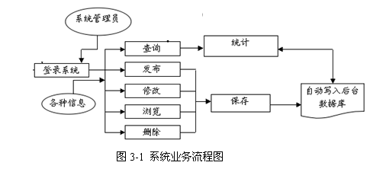

3.5 系统功能模块图
通过前面的分析，我们设计出系统的功能模块图如下；
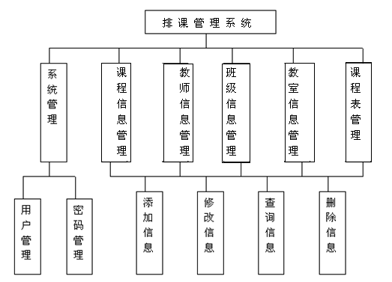
图3-2 系统功能模块图

系统设计

本章内容主要从系统各模块的具体需要实现功能入手，结合数据库进行系统的设计。内容包括：E-R，数据数据表设计，技术设计（与数据库框架设计相关技术）。
将需求分析得到的用户需求抽象为信息结构即概念模型的过程就是概念结构设计，它是整个数据库设计的关键。概念结构是各种数据模型的共同基础，它比数据模型更独立于机器、更抽象，从而更加稳定。
本系统主要是以数据流图、E-R图、用例图为主要描述工具来勾画系统的概貌。下面对他们一一介绍：

4.1 界面设计
一般而言，网页的设计应当简单、整洁。网页最好符合现有的风格的一般规则，而不应该追求额外的一些外表的华丽和与众不同以提高系统运行数据。在系统界面设计过程中，主要按照以下原则进行：
①一致的准则，确立标准并遵循
无论是页面使用，提示信息措辞，还是颜色、窗口布局风格，遵循统一的标准，做到真正的一致。
②颜色使用恰当，遵循对比原则
统一色调，针对软件类型以及用户工作环境选择恰当色调。在浅色背景上使用深色文字，深色背景上使用浅色文字，蓝色文字以白色背景容易识别，而在红色背景则不易分辨，原因是红色和蓝色没有足够反差，而蓝色和白色反差很大。除非特殊场合，杜绝使用对比强烈，让人产生憎恶感的颜色。
③资源
人机交互界面需要遵循统一的规则，包括上述颜色表的建立，图标的建立步骤也应该尽可能的形成标准。有标准的图标风格设计，有统一的构图布局，有统一的色调、对比度、色阶，以及图片风格。
④字体
使用统一字体，字体标准的选择依据操作系统类型决定。
⑤文字表达
提示信息、帮助文档文字表达遵循口语化、客气使用统一的语言描述。
⑥控件风格，不要使用错误控件，控件功能要专一
有设计好的同一风格的控件，如果没有能力设计出一套控件，则使用标准控件，绝对不能不伦不类，杂乱无章不要错误使用控件。
⑦控件布局，窗口不拥挤，按功能组合控件
采用统一的控件间距，通过调整窗体大小达到一致，即使在窗体大小不变的情况下，宁可留空部分区域，也不要破坏控件间的行间距。一行控件，纵向中对齐，控件间距基本保持一致。

4.2 系统E-R图设计
由P.P.S Chen 首创的实体—关系图（E-R图）是直观描述数据库中各种数据之间的关系的概念模型工具，在数据库设计中早已广泛应用。由于这种图的直观、明了地表达数据间的复杂关系，所以在结构化分析模型中，尤其对于某些包含复杂数据的应用，也将它用作数据分析和建模的工具。它有四个基本成分：
- 矩形框，表示实体类型（考虑问题的对象）。
- 菱形框，表示联系类型（实体间的联系）。
（3） 椭圆形框，表示实体类型和联系类型的属性。对于关键码的属
性，在属性名下划一横线。
（4） 直线，联系类型与其涉及的实体类型之间以直线连接
本系统设计中所使用到的实体-关系图如下：

1）管理员用户类别（用户名，密码，权限，注册时间等）
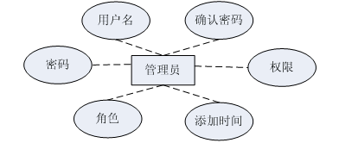
图4-1管理员用户实体与属性的定义

2）课程信息
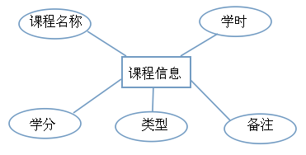
图4-2课程信息实体与属性的定义

3）教师信息
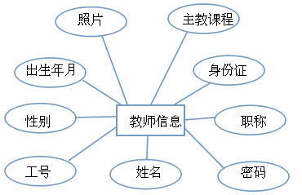
图4-3 教师信息实体与属性的定义

4）班级信息
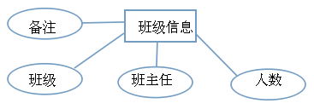
图4-4 班级信息实体与属性的定义

5）教室信息
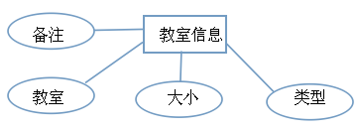
图4-5 教室信息实体与属性的定义

4.3 数据库设计
由于，数据库是信息系统的核心和基础，数据库能够提供给存储、维护、检索功能，使用数据库可以方便、及时、准确地获取信息。只有对数据库进行合理的逻辑设计和物理设计才能开发出完善和高效的信息系统。通过对系统功能的分析，班级网站系统将数据信息划分为以几个表：
用户表:
序号 | 字段名称 | 字段类型 | 大小 | 允许为空 | 最大长度 | 备注
1 | ID | Int | 4 | 自增编号 | 10
2 | 用户名 | VarChar | 50 | 是 | 255
3 | 密码 | VarChar | 50 | 是 | 255
4 | 确认密码 | VarChar | 50 | 是 | 255
5 | 权限 | VarChar | 50 | 是 | 255

课程信息表：
序号 | 字段名称 | 字段类型 | 大小 | 允许为空 | 最大长度 | 备注
1 | ID | Int | 4 | 自增编号 | 10
2 | 课程名称 | VarChar | 50 | 是 | 255
3 | 学时 | VarChar | 50 | 是 | 255
4 | 学分 | VarChar | 50 | 是 | 255
5 | 类型 | VarChar | 50 | 是 | 255
6 | 备注 | VarChar | 50 | 是 | 255

教师信息表：
序号 | 字段名称 | 字段类型 | 大小 | 允许为空 | 最大长度 | 备注
1 | ID | Int | 4 | 自增编号 | 10
2 | 工号 | VarChar | 50 | 是 | 255
3 | 姓名 | VarChar | 50 | 是 | 255
4 | 密码 | VarChar | 50 | 是 | 255
5 | 出生年月 | VarChar | 50 | 是 | 255
6 | 身份证 | VarChar | 50 | 50 | 255
7 | 性别 | VarChar | 50 | 50 | 255
8 | 职称 | VarChar | 50 | 50 | 255
9 | 照片 | VarChar | 50 | 50 | 255
10 | 主教课程 | VarChar | 50 | 50 | 255
11 | 电话 | VarChar | 50 | 50 | 255
12 | 备注 | VarChar | 50 | 50 | 255

班级信息表：
序号 | 字段名称 | 字段类型 | 大小 | 允许为空 | 最大长度 | 备注
1 | ID | Int | 4 | 自增编号 | 10
2 | 班级 | VarChar | 50 | 是 | 255
3 | 班主任 | VarChar | 50 | 是 | 255
4 | 人数 | VarChar | 50 | 是 | 255
5 | 备注 | VarChar | 50 | 是 | 255

教室信息表：
序号 | 字段名称 | 字段类型 | 大小 | 允许为空 | 最大长度 | 备注
1 | ID | Int | 4 | 自增编号 | 10
2 | 教室 | VarChar | 50 | 是 | 255
3 | 大小 | VarChar | 50 | 是 | 255
4 | 类型 | VarChar | 50 | 是 | 255
5 | 备注 | VarChar | 50 | 是 | 255

课程表：
序号 | 字段名称 | 字段类型 | 大小 | 允许为空 | 最大长度 | 备注
1 | ID | Int | 4 | 自增编号 | 10
2 | 星期 | VarChar | 50 | 是 | 255
3 | 节数 | VarChar | 50 | 是 | 255
4 | 班级 | VarChar | 50 | 是 | 255
5 | 教师 | VarChar | 50 | 是 | 255
6 | 课程 | VarChar | 50 | 是 | 255
7 | 所在教室 | VarChar | 50 | 是 | 255
8 | 备注 | VarChar | 50 | 是 | 255

4.4 系统主控流程图
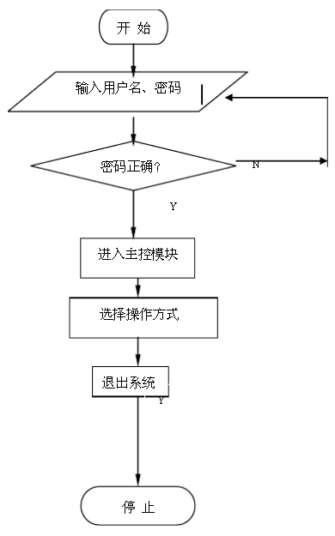
图4-8 系统主控流程图

由图可以看出，操作系统是以能否成功登陆为前提的，成功登陆后，就能够使用系统提供的各个模块功能。

第5章 模块设计

本章将该系统主要的功能模块代码列写出来，并同时给出在网页中的实现情况：
通过查阅资料和参考相关网站，可以把系统设计如下：

5.1登录页面
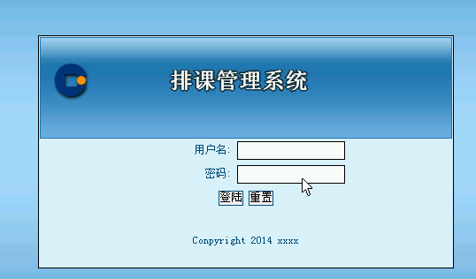
图5-1 登录页面

实现代码：
<%@ Page Language="C#" AutoEventWireup="true" CodeFile="login.aspx.cs" Inherits="login" %>

<!DOCTYPE html PUBLIC "-//W3C//DTD XHTML 1.0 Transitional//EN" "http://www.w3.org/TR/xhtml1/DTD/xhtml1-transitional.dtd">

<html xmlns="http://www.w3.org/1999/xhtml" >
<head runat="server">
<title>排课管理系统</title>
<style>
* { margin:0 auto; padding:0; border:0;}
body { background:#0462A5; font:12px "宋体"; color:#004C7E;}
input { border:1px solid #004C7E;}
.main { background:url(images/bg.jpg) repeat-x; height:800px;}
.login { background:#DDF1FE; width:468px; height:262px; border:1px solid #000;}
.top { background:url(images/login_bg.jpg) repeat-x; width:464px; height:113px; border:1px solid #2376B1; margin-top:1px;}
.logo { background:url(images/logo.gif) no-repeat; width:214px; height:42px; float:left; margin:29px 0 0 14px;}
.lable { background:url(images/lable.gif) no-repeat; width:157px; height:32px; float:right; margin:81px 31px 0 0;}
.submit { background:url(images/submit.gif) no-repeat; width:71px; height:24px; border:0;}
.reset { background:url(images/reset.gif) no-repeat; width:71px; height:24px; border:0;}
</style>
</head>
<body>
<form id="form1" runat="server">
<div>
<table width="100%" class="main" cellpadding="0" cellspacing="0">
<tr>
<td>
<div class="login">
<div class="top">
<div class="logo" style="width: 420px"><div style="font-family:宋体; color:#FFFFFF; filter:Glow(Color=#000000,Strength=2); WIDTH: 100%; FONT-WEIGHT: bold; FONT-SIZE: 19pt; margin-top:5pt">
<div align="center" class="STYLE5">排课管理系统</div>
</div></div>
</div>
<table width="468" cellpadding="0" cellspacing="0">
<tr>
<td width="100%" >
<table width="100%" cellpadding="0" cellspacing="0">
<tr>
<td width="216" height="27" align="right">用户名:</td>
<td align="left" width="248">
&nbsp;<asp:TextBox ID="TextBox1" runat="server" style="width:120px; height:19px; border:solid 1px #000000; color:#666666"></asp:TextBox></td>
</tr>
<tr>
<td height="27" align="right">密码:</td>
<td align="left" width="248">
&nbsp;<asp:TextBox ID="TextBox2" runat="server" TextMode="Password" style=" width:120px; height:19px; border:solid 1px #000000; color:#666666"></asp:TextBox></td>
</tr>
<tr style="display:none">
<td height="27" align="right">权限:</td>
<td align="left" width="248">
&nbsp;<asp:DropDownList ID="cx" runat="server" style="width:120px; height:19px; border:solid 1px #000000; color:#666666">
</asp:DropDownList></td>
</tr>
<tr>
<td height="27" colspan="2" align="center">
<asp:Button ID="Button1" runat="server" OnClick="Button1_Click" Text="登陆" />
<input id="Reset1" type="reset" value="重置" /></td>
</tr>
</table>
</td>
</tr>
</table>
<table width="100%" cellpadding="0" cellspacing="0" style="margin-top:28px;">
<tr>
<td align="center";>Conpyright <%=DateTime.Now.Date.Year.ToString().Trim() %> xxxx</td>
</tr>
</table>
</div>
<!--login -->
</td>
</tr>
</table>

</div>
</form>
</body>
</html>

5.2 用户管理

5.2.1 用户的添加
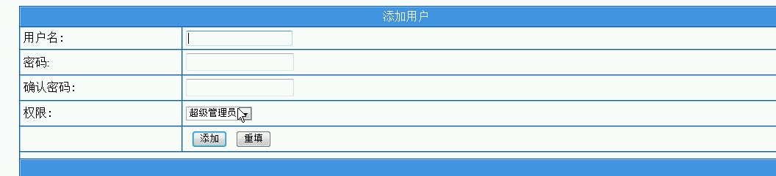
图5-2 用户添加
实现代码：
<%@ Page Language="C#" AutoEventWireup="true" CodeFile="edituser.aspx.cs" Inherits="edituser" %>

<!DOCTYPE html PUBLIC "-//W3C//DTD XHTML 1.0 Transitional//EN" "http://www.w3.org/TR/xhtml1/DTD/xhtml1-transitional.dtd">

<html xmlns="http://www.w3.org/1999/xhtml" >
<head runat="server">
<title>无标题页</title>
</head>
<body>
<form id="form1" runat="server">
<div>
<table border="0" style="width: 100%">
<tr>
<td align="left" style="height: 17px">
&nbsp;<table align="center" border="1" bordercolordark="#9cc7ef" bordercolorlight="#145aa0"
cellpadding="4" cellspacing="0" style="width: 90%">
<tr bgcolor="#4296e7">
<td colspan="2">
<div align="center">
<font color="#ffffff">添加用户</font></div>
</td>
</tr>
<tr>
<td nowrap="nowrap" style="width: 164px" width="30">
<font face="宋体">用户名:</font>
</td>
<td width="79%">
<asp:TextBox ID="username" runat="server" Width="139px"></asp:TextBox>
<asp:RequiredFieldValidator ID="RequiredFieldValidator1" runat="server" ControlToValidate="username"
ErrorMessage="请输入用户名"></asp:RequiredFieldValidator></td>
</tr>
<tr style="color: #000000; font-family: 宋体">
<td height="25" nowrap="nowrap" style="width: 164px" width="164">
<font face="宋体"><span style="font-family: Times New Roman">密码:</span></font></td>
<td height="25" style="font-family: Times New Roman" width="59%">
<asp:TextBox ID="pwd1" runat="server" TextMode="Password">0</asp:TextBox>
<asp:RequiredFieldValidator ID="RequiredFieldValidator2" runat="server" ControlToValidate="pwd1"
ErrorMessage="请输入密码"></asp:RequiredFieldValidator></td>
</tr>
<tr style="color: #000000; font-family: Times New Roman">
<td nowrap="nowrap" style="width: 164px; height: 25px" width="164">
<font face="宋体">确认密码:</font></td>
<td style="height: 25px" width="59%">
<asp:TextBox ID="pwd2" runat="server" TextMode="Password">0</asp:TextBox>
<asp:RequiredFieldValidator ID="RequiredFieldValidator3" runat="server" ControlToValidate="pwd2"
ErrorMessage="请输入确认密码"></asp:RequiredFieldValidator>
<asp:CompareValidator ID="CompareValidator1" runat="server" ControlToCompare="pwd1"
ControlToValidate="pwd2" ErrorMessage="两个密码不一至"></asp:CompareValidator><font face="宋体"></font></td>
</tr>
<tr style="font-family: Times New Roman">
<td height="25" nowrap="nowrap" style="width: 164px" width="164">
权限<span style="font-family: 宋体">:</span></td>
<td height="25" width="59%">
<asp:DropDownList ID="cx" runat="server">
</asp:DropDownList></td>
</tr>
<tr style="font-family: Times New Roman">
<td height="25" nowrap="nowrap" style="width: 164px" width="164">
<div align="right">
<font face="宋体"></font>&nbsp;</div>
</td>
<td height="25" width="59%">
&nbsp;
<asp:Button ID="Button1" runat="server" OnClick="Button1_Click" Text="添加" /><font
face="宋体">&nbsp;</font>
<asp:Button ID="Button2" runat="server" Text="重填" /></td>
</tr>
<tr>
<td colspan="2">
<div align="center">
</div>
</td>
</tr>
<tr bgcolor="#4296e7">
<td colspan="2">
&nbsp;</td>
</tr>
</table>
</td>
</tr>
<tr>
<td align="center" style="height: 18px">
</td>
</tr>
<tr>
<td align="left">
&nbsp; &nbsp; &nbsp; &nbsp; &nbsp; &nbsp; &nbsp; &nbsp;&nbsp;
</td>
</tr>
</table>

</div>
</form>
</body>
</html>

5.2.2 用户表的修改删除
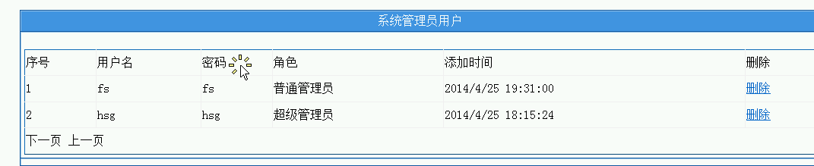
图5-3 用户表的修改删除
实现代码：
<html xmlns="http://www.w3.org/1999/xhtml" >
<head runat="server">
<title>无标题页</title>
</head>
<body>
<form id="form1" runat="server">
<div>
<table border="0" style="width: 100%">
<tr>
<td align="left" style="height: 17px">
&nbsp;<table align="center" border="1" bordercolordark="#9cc7ef" bordercolorlight="#145aa0"
cellpadding="4" cellspacing="0" style="width: 90%">
<tr bgcolor="#4296e7">
<td colspan="1">
<div align="center">
<font color="#ffffff">系统管理员用户</font></div>
</td>
</tr>
<tr>
<td width="79%">
&nbsp;<asp:DataGrid ID="DataGrid1" runat="server" AllowPaging="True" AutoGenerateColumns="False"
BorderColor="DodgerBlue" Height="139px" PageSize="6" Width="100%">
<SelectedItemStyle BackColor="Blue" />
<PagerStyle NextPageText="上一页" PrevPageText="下一页" />
<ItemStyle BackColor="White" />
<Columns>
<asp:TemplateColumn HeaderText="序号">
<ItemTemplate>
<%#Container.ItemIndex+1 %>
</ItemTemplate>
</asp:TemplateColumn>
<asp:BoundColumn DataField="username" HeaderText="用户名"></asp:BoundColumn>
<asp:BoundColumn DataField="pwd" HeaderText="密码"></asp:BoundColumn>
<asp:BoundColumn DataField="cx" HeaderText="角色"></asp:BoundColumn>
<asp:BoundColumn DataField="addtime" HeaderText="添加时间"></asp:BoundColumn>
<asp:TemplateColumn HeaderText="删除">
<ItemTemplate>
<a href='delid.aspx?delid=<%#DataBinder.Eval(Container.DataItem, "id") %>&tablename=allusers&npage=listuser.aspx'
onclick="return confirm('确定要删除？')">删除</a>
</ItemTemplate>
</asp:TemplateColumn>
</Columns>
</asp:DataGrid></td>
</tr>
<tr>
<td colspan="1">
<div align="center">
</div>
</td>
</tr>
<tr bgcolor="#4296e7">
<td colspan="1">
&nbsp;</td>
</tr>
</table>
</td>
</tr>
<tr>
<td align="center" style="height: 18px">
</td>
</tr>
<tr>
<td align="left">
&nbsp; &nbsp; &nbsp; &nbsp; &nbsp; &nbsp; &nbsp; &nbsp;&nbsp;
</td>
</tr>
</table>

</div>
</form>
</body>
</html>

5.3课程信息

5.3.1 课程信息添加
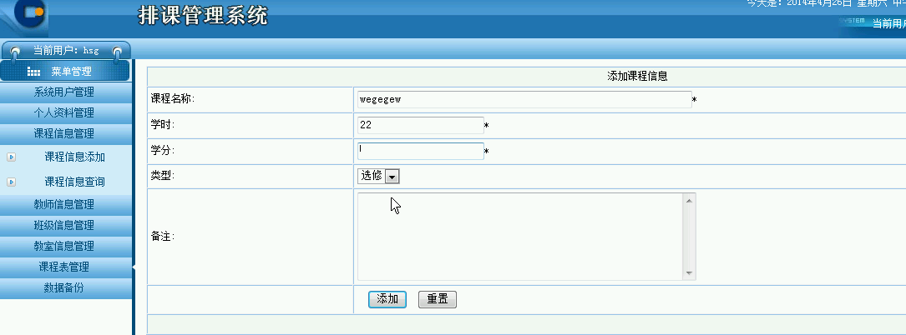
图5-4 课程信息添加
实现代码：
<script language="javascript">
function OpenScript(url,width,height)
{
var win = window.open(url,"SelectToSort",'width=' + width + ',height=' + height + ',resizable=1,scrollbars=yes,menubar=no,status=yes' );
}
function OpenDialog(sURL, iWidth, iHeight)
{
var oDialog = window.open(sURL, "_EditorDialog", "width=" + iWidth.toString() + ",height=" + iHeight.toString() + ",resizable=no,left=0,top=0,scrollbars=no,status=no,titlebar=no,toolbar=no,menubar=no,location=no");
oDialog.focus();
}
</script>
<body>
<form id="Form1" method="post" runat="server">
<table cellSpacing="0" borderColorDark="#9cc7ef" cellPadding="4" width="100%" align="center" border="1">
<tr bgColor="#f1f8f5">
<td colSpan="2">
<div align="center">添加课程信息</div>
</td>
</tr>

<tr><td noWrap width='30' style='WIDTH: 164px'><FONT face='宋体'>课程名称:</FONT></td><td width='79%'><asp:TextBox ID='kechengmingcheng' Width='395px' runat='server'></asp:TextBox>*<asp:RequiredFieldValidator ID="RequiredFieldValidatorkechengmingcheng" runat="server" ControlToValidate="kechengmingcheng" ErrorMessage="必填"></asp:RequiredFieldValidator><tr><td noWrap width='30' style='WIDTH: 164px'><FONT face='宋体'>学时:</FONT></td><td width='79%'><asp:TextBox ID='xueshi' runat='server'></asp:TextBox>*<asp:RequiredFieldValidator ID="RequiredFieldValidatorxueshi" runat="server" ControlToValidate="xueshi" ErrorMessage="必填"></asp:RequiredFieldValidator><tr><td noWrap width='30' style='WIDTH: 164px'><FONT face='宋体'>学分:</FONT></td><td width='79%'><asp:TextBox ID='xuefen' runat='server'></asp:TextBox>*<asp:RequiredFieldValidator ID="RequiredFieldValidatorxuefen" runat="server" ControlToValidate="xuefen" ErrorMessage="必填"></asp:RequiredFieldValidator><tr><td noWrap width='30' style='WIDTH: 164px'><FONT face='宋体'>类型:</FONT></td><td width='79%'><asp:DropDownList ID='leixing' runat='server'></asp:DropDownList></td></tr><tr><td noWrap width='30' style='WIDTH: 164px'><FONT face='宋体'>备注:</FONT></td><td width='79%'><asp:TextBox ID='beizhu' Width='400px' Height='100px' TextMode='MultiLine' runat='server'></asp:TextBox></td></tr>

<tr>
<td noWrap width="164" height="25" style="WIDTH: 164px">
<div align="right"><FONT face="宋体"></FONT>&nbsp;</div>
</td>
<td width="59%" height="25">&nbsp;
<asp:button id="Button1" runat="server" Text="添加" onclick="Button1_Click"></asp:button><FONT face="宋体">&nbsp;</FONT>
<input id="Reset1" type="reset" value="重置" /></td>
</tr>

<tr bgColor="#f1f8f5">
<td colSpan="2">&nbsp;</td>
</tr>
</table>
<br>
</form>
</body>
</HTML>

5.3.2 课程信息修改、删除
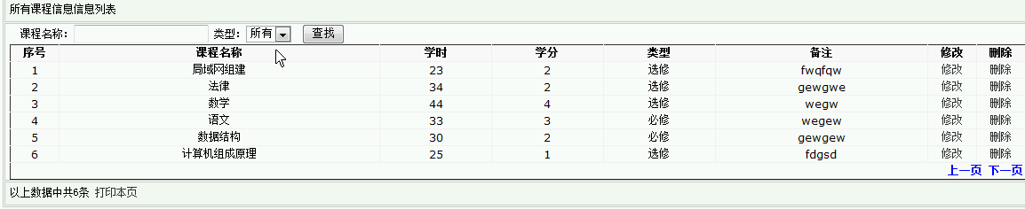
图5-5 课程信息修改、删除

实现代码：<html xmlns="http://www.w3.org/1999/xhtml" >
<head id="Head1" runat="server">
<title>无标题页</title><script language="javascript" src="js/Calendar.js"></script><LINK href="images/StyleSheet.css" type=text/css rel=stylesheet>
</head>
<body>
<form id="form1" runat="server">
<div>
<table id="search" align="center" border="1" bordercolor="#cccccc" cellpadding="0"
cellspacing="1" class="table_1" width="98%">
<tbody>
<tr class="tr2">
<td bgcolor="#f1f8f5" style="padding-left: 5px; height: 25px">所有课程信息信息列表</td>
</tr>
<tr class="tr1">
<td style="padding-left: 5px; height: 25px">
&nbsp; 课程名称：<asp:TextBox ID=kechengmingcheng runat="server"></asp:TextBox> 类型：<asp:DropDownList ID='leixing' runat='server'></asp:DropDownList>
&nbsp;<asp:Button ID="Button1" runat="server" OnClick="Button1_Click" Text="查找" />
<asp:DataGrid ID="DataGrid1" runat="server" AllowSorting="True" AutoGenerateColumns="False"
BorderColor="Black" CellPadding="2" font-name="verdana" Font-Names="verdana"
Font-Size="8pt" HeaderStyle-BackColor="#F8FAFC" PageSize="8" Width="100%" OnPageIndexChanged="DataGrid1_PageIndexChanged" AllowPaging="True">
<HeaderStyle BackColor="#F8FAFC" Font-Bold="True" HorizontalAlign="Center" VerticalAlign="Middle" />
<PagerStyle Font-Bold="True" Font-Names="宋体" ForeColor="Blue" HorizontalAlign="Right"
NextPageText="下一页" PrevPageText="上一页" />
<EditItemStyle BackColor="#E9F0F8" CssClass="input_text" Font-Bold="False" Font-Italic="False"
Font-Overline="False" Font-Size="Smaller" Font-Strikeout="False" Font-Underline="False"
HorizontalAlign="Left" VerticalAlign="Middle" Wrap="False" />
<Columns>
<asp:TemplateColumn HeaderText="序号">
<HeaderStyle Width="50px" />
<ItemTemplate>
<%#Container.ItemIndex+1 %>
</ItemTemplate>
</asp:TemplateColumn>
<asp:BoundColumn DataField=kechengmingcheng HeaderText='课程名称'></asp:BoundColumn><asp:BoundColumn DataField=xueshi HeaderText='学时'></asp:BoundColumn><asp:BoundColumn DataField=xuefen HeaderText='学分'></asp:BoundColumn><asp:BoundColumn DataField=leixing HeaderText='类型'></asp:BoundColumn><asp:BoundColumn DataField=beizhu HeaderText='备注'></asp:BoundColumn>

<asp:TemplateColumn HeaderText="修改">
<ItemTemplate>
<a href='kechengxinxi_updt.aspx?id=<%#DataBinder.Eval(Container.DataItem, "id") %>'>修改</a>
</ItemTemplate>
<HeaderStyle Width="50px" />
</asp:TemplateColumn>
<asp:TemplateColumn HeaderText="删除">
<ItemTemplate>
<a href='delid.aspx?delid=<%#DataBinder.Eval(Container.DataItem, "id") %>&tablename=kechengxinxi&npage=kechengxinxi_list.aspx' onclick="return confirm('确定要删除？')">删除</a>
</ItemTemplate>
<HeaderStyle Width="50px" />
</asp:TemplateColumn>

</Columns>
<ItemStyle Font-Bold="False" Font-Italic="False" Font-Overline="False" Font-Strikeout="False"
Font-Underline="False" HorizontalAlign="Center" />
</asp:DataGrid></td>
</tr>
<tr class="tr1">
<td bgcolor="#f1f8f5" style="padding-left: 5px; height: 25px">
<asp:Label ID="Label1" runat="server" Text="Label"></asp:Label>
<a href="#" onclick="javascript:window.print();">打印本页</a></td>
</tr>
</tbody>
</table>

</div>
</form>
</body>
</html>

5.4教师信息

5.4.1 教师信息添加
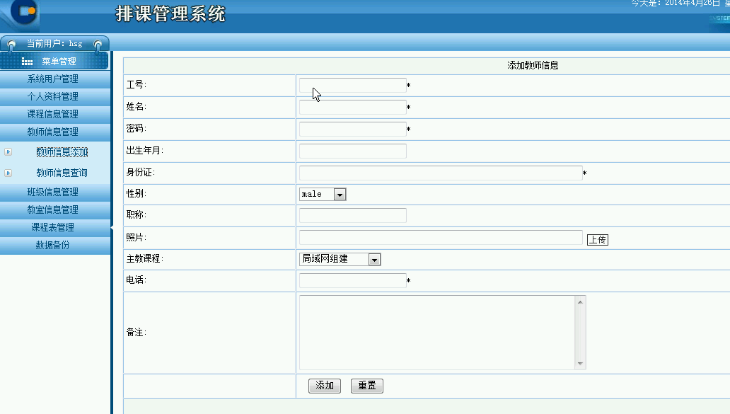
图5-6 教师信息添加
实现代码：
<script language="javascript">
function OpenScript(url,width,height)
{
var win = window.open(url,"SelectToSort",'width=' + width + ',height=' + height + ',resizable=1,scrollbars=yes,menubar=no,status=yes' );
}
function OpenDialog(sURL, iWidth, iHeight)
{
var oDialog = window.open(sURL, "_EditorDialog", "width=" + iWidth.toString() + ",height=" + iHeight.toString() + ",resizable=no,left=0,top=0,scrollbars=no,status=no,titlebar=no,toolbar=no,menubar=no,location=no");
oDialog.focus();
}
</script>
<body>
<form id="Form1" method="post" runat="server">
<table cellSpacing="0" borderColorDark="#9cc7ef" cellPadding="4" width="100%" align="center" border="1">
<tr bgColor="#f1f8f5">
<td colSpan="2">
<div align="center">添加教师信息</div>
</td>
</tr>

<tr><td noWrap width='30' style='WIDTH: 164px'><FONT face='宋体'>工号:</FONT></td><td width='79%'><asp:TextBox ID='gonghao' runat='server'></asp:TextBox>*<asp:RequiredFieldValidator ID="RequiredFieldValidatorgonghao" runat="server" ControlToValidate="gonghao" ErrorMessage="必填"></asp:RequiredFieldValidator><tr><td noWrap width='30' style='WIDTH: 164px'><FONT face='宋体'>姓名:</FONT></td><td width='79%'><asp:TextBox ID='xingming' runat='server'></asp:TextBox>*<asp:RequiredFieldValidator ID="RequiredFieldValidatorxingming" runat="server" ControlToValidate="xingming" ErrorMessage="必填"></asp:RequiredFieldValidator><tr><td noWrap width='30' style='WIDTH: 164px'><FONT face='宋体'>密码:</FONT></td><td width='79%'><asp:TextBox ID='mima' runat='server'></asp:TextBox>*<asp:RequiredFieldValidator ID="RequiredFieldValidatormima" runat="server" ControlToValidate="mima" ErrorMessage="必填"></asp:RequiredFieldValidator><tr><td noWrap width='30' style='WIDTH: 164px'><FONT face='宋体'>出生年月:</FONT></td><td width='79%'><asp:TextBox ID='chushengnianyue' runat='server' onclick="getDate(Form1.chushengnianyue,'2')" need="1"></asp:TextBox></td></tr><tr><td noWrap width='30' style='WIDTH: 164px'><FONT face='宋体'>身份证:</FONT></td><td width='79%'><asp:TextBox ID='shenfenzheng' Width='395px' runat='server'></asp:TextBox>*<asp:RequiredFieldValidator ID="RequiredFieldValidatorshenfenzheng" runat="server" ControlToValidate="shenfenzheng" ErrorMessage="必填"></asp:RequiredFieldValidator><tr><td noWrap width='30' style='WIDTH: 164px'><FONT face='宋体'>性别:</FONT></td><td width='79%'><asp:DropDownList ID='xingbie' runat='server'></asp:DropDownList></td></tr><tr><td noWrap width='30' style='WIDTH: 164px'><FONT face='宋体'>职称:</FONT></td><td width='79%'><asp:TextBox ID='zhicheng' runat='server'></asp:TextBox></td></tr><tr><td noWrap width='30' style='WIDTH: 164px'><FONT face='宋体'>照片:</FONT></td><td width='79%'><asp:textbox id='zhaopian' Width='395px' runat='server'></asp:textbox>&nbsp;<a href="javaScript:OpenScript('hsgupfile.aspx?Result=zhaopian',500,30)"><img src='Images/Upload.gif' width='30' height='16' border='0' align='absmiddle' /></a></td></tr><tr><td noWrap width='30' style='WIDTH: 164px'><FONT face='宋体'>主教课程:</FONT></td><td width='79%'><asp:DropDownList ID='zhujiaokecheng' runat='server'></asp:DropDownList></td></tr><tr><td noWrap width='30' style='WIDTH: 164px'><FONT face='宋体'>电话:</FONT></td><td width='79%'><asp:TextBox ID='dianhua' runat='server'></asp:TextBox>*<asp:RequiredFieldValidator ID="RequiredFieldValidatordianhua" runat="server" ControlToValidate="dianhua" ErrorMessage="必填"></asp:RequiredFieldValidator><tr><td noWrap width='30' style='WIDTH: 164px'><FONT face='宋体'>备注:</FONT></td><td width='79%'><asp:TextBox ID='beizhu' Width='400px' Height='100px' TextMode='MultiLine' runat='server'></asp:TextBox></td></tr>

<tr>
<td noWrap width="164" height="25" style="WIDTH: 164px">
<div align="right"><FONT face="宋体"></FONT>&nbsp;</div>
</td>
<td width="59%" height="25">&nbsp;
<asp:button id="Button1" runat="server" Text="添加" onclick="Button1_Click"></asp:button><FONT face="宋体">&nbsp;</FONT>
<input id="Reset1" type="reset" value="重置" /></td>
</tr>

<tr bgColor="#f1f8f5">
<td colSpan="2">&nbsp;</td>
</tr>
</table>
<br>
</form>
</body>

5.4.2 教师信息修改、删除
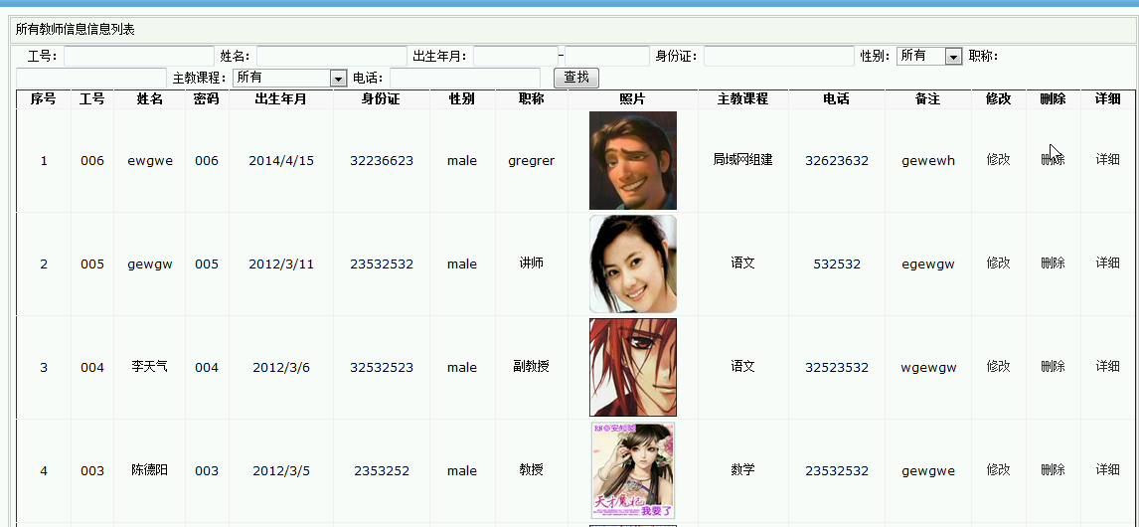
图5-7 教师信息修改、删除
实现代码：
<html xmlns="http://www.w3.org/1999/xhtml" >
<head id="Head1" runat="server">
<title>无标题页</title><script language="javascript" src="js/Calendar.js"></script><LINK href="images/StyleSheet.css" type=text/css rel=stylesheet>
</head>
<body>
<form id="form1" runat="server">
<div>
<table id="search" align="center" border="1" bordercolor="#cccccc" cellpadding="0"
cellspacing="1" class="table_1" width="98%">
<tbody>
<tr class="tr2">
<td bgcolor="#f1f8f5" style="padding-left: 5px; height: 25px">所有教师信息信息列表</td>
</tr>
<tr class="tr1">
<td style="padding-left: 5px; height: 25px">
&nbsp; 工号：<asp:TextBox ID=gonghao runat="server"></asp:TextBox> 姓名：<asp:TextBox ID=xingming runat="server"></asp:TextBox> 出生年月：<asp:TextBox ID=chushengnianyue1 runat="server" onclick="getDate(form1.chushengnianyue1,'2')" need="1" Width="80px"></asp:TextBox>-<asp:TextBox ID=chushengnianyue2 runat="server" onclick="getDate(form1.chushengnianyue2,'2')" need="1" Width="80px"></asp:TextBox> 身份证：<asp:TextBox ID=shenfenzheng runat="server"></asp:TextBox> 性别：<asp:DropDownList ID='xingbie' runat='server'></asp:DropDownList> 职称：<asp:TextBox ID=zhicheng runat="server"></asp:TextBox> 主教课程：<asp:DropDownList ID='zhujiaokecheng' runat='server'></asp:DropDownList> 电话：<asp:TextBox ID=dianhua runat="server"></asp:TextBox>
&nbsp;<asp:Button ID="Button1" runat="server" OnClick="Button1_Click" Text="查找" />
<asp:DataGrid ID="DataGrid1" runat="server" AllowSorting="True" AutoGenerateColumns="False"
BorderColor="Black" CellPadding="2" font-name="verdana" Font-Names="verdana"
Font-Size="8pt" HeaderStyle-BackColor="#F8FAFC" PageSize="8" Width="100%" OnPageIndexChanged="DataGrid1_PageIndexChanged" AllowPaging="True">
<HeaderStyle BackColor="#F8FAFC" Font-Bold="True" HorizontalAlign="Center" VerticalAlign="Middle" />
<PagerStyle Font-Bold="True" Font-Names="宋体" ForeColor="Blue" HorizontalAlign="Right"
NextPageText="下一页" PrevPageText="上一页" />
<EditItemStyle BackColor="#E9F0F8" CssClass="input_text" Font-Bold="False" Font-Italic="False"
Font-Overline="False" Font-Size="Smaller" Font-Strikeout="False" Font-Underline="False"
HorizontalAlign="Left" VerticalAlign="Middle" Wrap="False" />
<Columns>
<asp:TemplateColumn HeaderText="序号">
<HeaderStyle Width="50px" />
<ItemTemplate>
<%#Container.ItemIndex+1 %>
</ItemTemplate>
</asp:TemplateColumn>
<asp:BoundColumn DataField=gonghao HeaderText='工号'></asp:BoundColumn><asp:BoundColumn DataField=xingming HeaderText='姓名'></asp:BoundColumn><asp:BoundColumn DataField=mima HeaderText='密码'></asp:BoundColumn><asp:TemplateColumn HeaderText="出生年月"><ItemTemplate><%# riqigeshi(DataBinder.Eval(Container.DataItem, "chushengnianyue"))%></ItemTemplate><HeaderStyle Width="100px" /></asp:TemplateColumn><asp:BoundColumn DataField=shenfenzheng HeaderText='身份证'></asp:BoundColumn><asp:BoundColumn DataField=xingbie HeaderText='性别'></asp:BoundColumn><asp:BoundColumn DataField=zhicheng HeaderText='职称'></asp:BoundColumn><asp:TemplateColumn HeaderText="照片"><ItemTemplate><a href='<%#DataBinder.Eval(Container.DataItem, "zhaopian") %>' target='_blank'><img src='<%#DataBinder.Eval(Container.DataItem, "zhaopian") %>' width='88' height='99' border='0' /></a></ItemTemplate></asp:TemplateColumn><asp:BoundColumn DataField=zhujiaokecheng HeaderText='主教课程'></asp:BoundColumn><asp:BoundColumn DataField=dianhua HeaderText='电话'></asp:BoundColumn><asp:BoundColumn DataField=beizhu HeaderText='备注'></asp:BoundColumn>

<asp:TemplateColumn HeaderText="修改">
<ItemTemplate>
<a href='jiaoshixinxi_updt.aspx?id=<%#DataBinder.Eval(Container.DataItem, "id") %>'>修改</a>
</ItemTemplate>
<HeaderStyle Width="50px" />
</asp:TemplateColumn>
<asp:TemplateColumn HeaderText="删除">
<ItemTemplate>
<a href='delid.aspx?delid=<%#DataBinder.Eval(Container.DataItem, "id") %>&tablename=jiaoshixinxi&npage=jiaoshixinxi_list.aspx' onclick="return confirm('确定要删除？')">删除</a>
</ItemTemplate>
<HeaderStyle Width="50px" />
</asp:TemplateColumn>
<asp:TemplateColumn HeaderText="详细"><ItemTemplate><a href='jiaoshixinxi_detail.aspx?id=<%#DataBinder.Eval(Container.DataItem, "id") %>'>详细</a></ItemTemplate><HeaderStyle Width="50px" /></asp:TemplateColumn>
</Columns>
<ItemStyle Font-Bold="False" Font-Italic="False" Font-Overline="False" Font-Strikeout="False"
Font-Underline="False" HorizontalAlign="Center" />
</asp:DataGrid></td>
</tr>
<tr class="tr1">
<td bgcolor="#f1f8f5" style="padding-left: 5px; height: 25px">
<asp:Label ID="Label1" runat="server" Text="Label"></asp:Label>
<a href="#" onclick="javascript:window.print();">打印本页</a></td>
</tr>
</tbody>
</table>

</div>
</form>
</body>
</html>

5.5 班级信息

5.5.1 班级信息添加
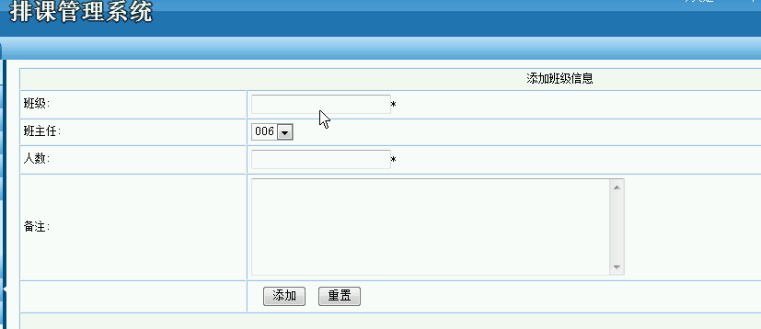
图5-8 班级信息添加

实现代码：
<script language="javascript">
function OpenScript(url,width,height)
{
var win = window.open(url,"SelectToSort",'width=' + width + ',height=' + height + ',resizable=1,scrollbars=yes,menubar=no,status=yes' );
}
function OpenDialog(sURL, iWidth, iHeight)
{
var oDialog = window.open(sURL, "_EditorDialog", "width=" + iWidth.toString() + ",height=" + iHeight.toString() + ",resizable=no,left=0,top=0,scrollbars=no,status=no,titlebar=no,toolbar=no,menubar=no,location=no");
oDialog.focus();
}
</script>
<body>
<form id="Form1" method="post" runat="server">
<table cellSpacing="0" borderColorDark="#9cc7ef" cellPadding="4" width="100%" align="center" border="1">
<tr bgColor="#f1f8f5">
<td colSpan="2">
<div align="center">添加班级信息</div>
</td>
</tr>

<tr><td noWrap width='30' style='WIDTH: 164px'><FONT face='宋体'>班级:</FONT></td><td width='79%'><asp:TextBox ID='banji' runat='server'></asp:TextBox>*<asp:RequiredFieldValidator ID="RequiredFieldValidatorbanji" runat="server" ControlToValidate="banji" ErrorMessage="必填"></asp:RequiredFieldValidator><tr><td noWrap width='30' style='WIDTH: 164px'><FONT face='宋体'>班主任:</FONT></td><td width='79%'><asp:DropDownList ID='banzhuren' runat='server'></asp:DropDownList></td></tr><tr><td noWrap width='30' style='WIDTH: 164px'><FONT face='宋体'>人数:</FONT></td><td width='79%'><asp:TextBox ID='renshu' runat='server'></asp:TextBox>*<asp:RequiredFieldValidator ID="RequiredFieldValidatorrenshu" runat="server" ControlToValidate="renshu" ErrorMessage="必填"></asp:RequiredFieldValidator><tr><td noWrap width='30' style='WIDTH: 164px'><FONT face='宋体'>备注:</FONT></td><td width='79%'><asp:TextBox ID='beizhu' Width='400px' Height='100px' TextMode='MultiLine' runat='server'></asp:TextBox></td></tr>

<tr>
<td noWrap width="164" height="25" style="WIDTH: 164px">
<div align="right"><FONT face="宋体"></FONT>&nbsp;</div>
</td>
<td width="59%" height="25">&nbsp;
<asp:button id="Button1" runat="server" Text="添加" onclick="Button1_Click"></asp:button><FONT face="宋体">&nbsp;</FONT>
<input id="Reset1" type="reset" value="重置" /></td>
</tr>

<tr bgColor="#f1f8f5">
<td colSpan="2">&nbsp;</td>
</tr>
</table>
<br>
</form>
</body>
</HTML>

5.5.2 班级信息修改、删除
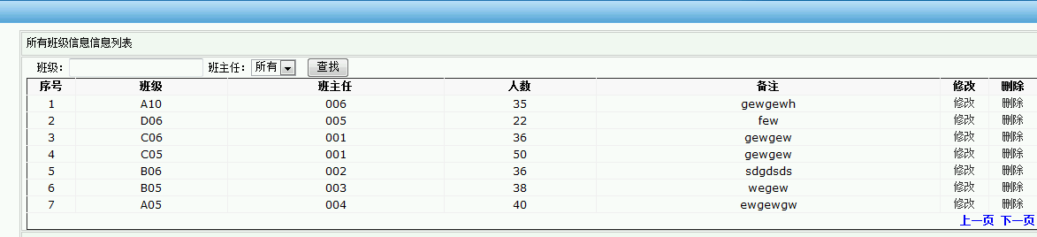
图5-9 班级信息修改、删除

实现代码：
<html xmlns="http://www.w3.org/1999/xhtml" >
<head id="Head1" runat="server">
<title>无标题页</title><script language="javascript" src="js/Calendar.js"></script><LINK href="images/StyleSheet.css" type=text/css rel=stylesheet>
</head>
<body>
<form id="form1" runat="server">
<div>
<table id="search" align="center" border="1" bordercolor="#cccccc" cellpadding="0"
cellspacing="1" class="table_1" width="98%">
<tbody>
<tr class="tr2">
<td bgcolor="#f1f8f5" style="padding-left: 5px; height: 25px">所有班级信息信息列表</td>
</tr>
<tr class="tr1">
<td style="padding-left: 5px; height: 25px">
&nbsp; 班级：<asp:TextBox ID=banji runat="server"></asp:TextBox> 班主任：<asp:DropDownList ID='banzhuren' runat='server'></asp:DropDownList>
&nbsp;<asp:Button ID="Button1" runat="server" OnClick="Button1_Click" Text="查找" />
<asp:DataGrid ID="DataGrid1" runat="server" AllowSorting="True" AutoGenerateColumns="False"
BorderColor="Black" CellPadding="2" font-name="verdana" Font-Names="verdana"
Font-Size="8pt" HeaderStyle-BackColor="#F8FAFC" PageSize="8" Width="100%" OnPageIndexChanged="DataGrid1_PageIndexChanged" AllowPaging="True">
<HeaderStyle BackColor="#F8FAFC" Font-Bold="True" HorizontalAlign="Center" VerticalAlign="Middle" />
<PagerStyle Font-Bold="True" Font-Names="宋体" ForeColor="Blue" HorizontalAlign="Right"
NextPageText="下一页" PrevPageText="上一页" />
<EditItemStyle BackColor="#E9F0F8" CssClass="input_text" Font-Bold="False" Font-Italic="False"
Font-Overline="False" Font-Size="Smaller" Font-Strikeout="False" Font-Underline="False"
HorizontalAlign="Left" VerticalAlign="Middle" Wrap="False" />
<Columns>
<asp:TemplateColumn HeaderText="序号">
<HeaderStyle Width="50px" />
<ItemTemplate>
<%#Container.ItemIndex+1 %>
</ItemTemplate>
</asp:TemplateColumn>
<asp:BoundColumn DataField=banji HeaderText='班级'></asp:BoundColumn><asp:BoundColumn DataField=banzhuren HeaderText='班主任'></asp:BoundColumn><asp:BoundColumn DataField=renshu HeaderText='人数'></asp:BoundColumn><asp:BoundColumn DataField=beizhu HeaderText='备注'></asp:BoundColumn>

<asp:TemplateColumn HeaderText="修改">
<ItemTemplate>
<a href='banjixinxi_updt.aspx?id=<%#DataBinder.Eval(Container.DataItem, "id") %>'>修改</a>
</ItemTemplate>
<HeaderStyle Width="50px" />
</asp:TemplateColumn>
<asp:TemplateColumn HeaderText="删除">
<ItemTemplate>
<a href='delid.aspx?delid=<%#DataBinder.Eval(Container.DataItem, "id") %>&tablename=banjixinxi&npage=banjixinxi_list.aspx' onclick="return confirm('确定要删除？')">删除</a>
</ItemTemplate>
<HeaderStyle Width="50px" />
</asp:TemplateColumn>

</Columns>
<ItemStyle Font-Bold="False" Font-Italic="False" Font-Overline="False" Font-Strikeout="False"
Font-Underline="False" HorizontalAlign="Center" />
</asp:DataGrid></td>
</tr>
<tr class="tr1">
<td bgcolor="#f1f8f5" style="padding-left: 5px; height: 25px">
<asp:Label ID="Label1" runat="server" Text="Label"></asp:Label>
<a href="#" onclick="javascript:window.print();">打印本页</a></td>
</tr>
</tbody>
</table>

</div>
</form>
</body>
</html>

5.6教室信息

5.6.1 教室信息添加
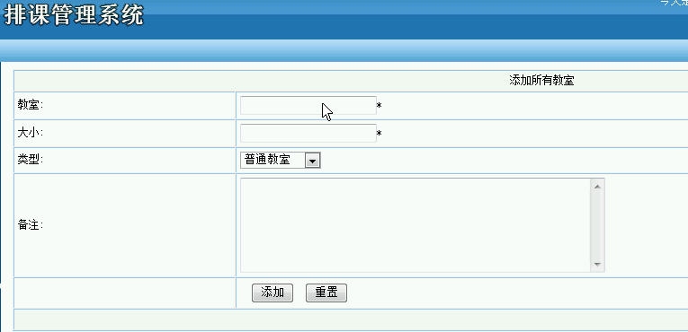
图5-10 教室信息添加

实现代码：
<script language="javascript">
function OpenScript(url,width,height)
{
var win = window.open(url,"SelectToSort",'width=' + width + ',height=' + height + ',resizable=1,scrollbars=yes,menubar=no,status=yes' );
}
function OpenDialog(sURL, iWidth, iHeight)
{
var oDialog = window.open(sURL, "_EditorDialog", "width=" + iWidth.toString() + ",height=" + iHeight.toString() + ",resizable=no,left=0,top=0,scrollbars=no,status=no,titlebar=no,toolbar=no,menubar=no,location=no");
oDialog.focus();
}
</script>
<body>
<form id="Form1" method="post" runat="server">
<table cellSpacing="0" borderColorDark="#9cc7ef" cellPadding="4" width="100%" align="center" border="1">
<tr bgColor="#f1f8f5">
<td colSpan="2">
<div align="center">添加所有教室</div>
</td>
</tr>

<tr><td noWrap width='30' style='WIDTH: 164px'><FONT face='宋体'>教室:</FONT></td><td width='79%'><asp:TextBox ID='jiaoshi' runat='server'></asp:TextBox>*<asp:RequiredFieldValidator ID="RequiredFieldValidatorjiaoshi" runat="server" ControlToValidate="jiaoshi" ErrorMessage="必填"></asp:RequiredFieldValidator><tr><td noWrap width='30' style='WIDTH: 164px'><FONT face='宋体'>大小:</FONT></td><td width='79%'><asp:TextBox ID='daxiao' runat='server'></asp:TextBox>*<asp:RequiredFieldValidator ID="RequiredFieldValidatordaxiao" runat="server" ControlToValidate="daxiao" ErrorMessage="必填"></asp:RequiredFieldValidator><tr><td noWrap width='30' style='WIDTH: 164px'><FONT face='宋体'>类型:</FONT></td><td width='79%'><asp:DropDownList ID='leixing' runat='server'></asp:DropDownList></td></tr><tr><td noWrap width='30' style='WIDTH: 164px'><FONT face='宋体'>备注:</FONT></td><td width='79%'><asp:TextBox ID='beizhu' Width='400px' Height='100px' TextMode='MultiLine' runat='server'></asp:TextBox></td></tr>

<tr>
<td noWrap width="164" height="25" style="WIDTH: 164px">
<div align="right"><FONT face="宋体"></FONT>&nbsp;</div>
</td>
<td width="59%" height="25">&nbsp;
<asp:button id="Button1" runat="server" Text="添加" onclick="Button1_Click"></asp:button><FONT face="宋体">&nbsp;</FONT>
<input id="Reset1" type="reset" value="重置" /></td>
</tr>

<tr bgColor="#f1f8f5">
<td colSpan="2">&nbsp;</td>
</tr>
</table>
<br>
</form>
</body>
</HTML>

5.6.2 教室信息修改、删除
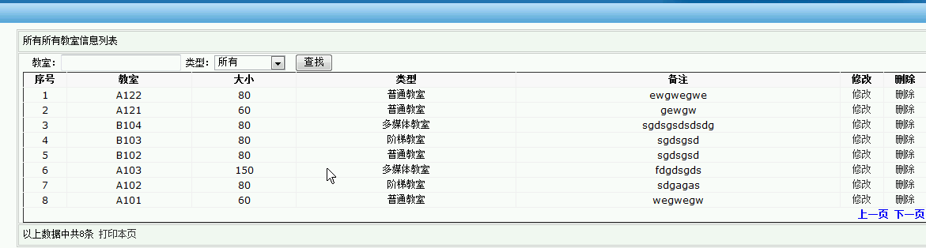
图5-11 教室信息修改、删除
实现代码：

<html xmlns="http://www.w3.org/1999/xhtml" >
<head id="Head1" runat="server">
<title>无标题页</title><script language="javascript" src="js/Calendar.js"></script><LINK href="images/StyleSheet.css" type=text/css rel=stylesheet>
</head>
<body>
<form id="form1" runat="server">
<div>
<table id="search" align="center" border="1" bordercolor="#cccccc" cellpadding="0"
cellspacing="1" class="table_1" width="98%">
<tbody>
<tr class="tr2">
<td bgcolor="#f1f8f5" style="padding-left: 5px; height: 25px">所有所有教室信息列表</td>
</tr>
<tr class="tr1">
<td style="padding-left: 5px; height: 25px">
&nbsp; 教室：<asp:TextBox ID=jiaoshi runat="server"></asp:TextBox> 类型：<asp:DropDownList ID='leixing' runat='server'></asp:DropDownList>
&nbsp;<asp:Button ID="Button1" runat="server" OnClick="Button1_Click" Text="查找" />
<asp:DataGrid ID="DataGrid1" runat="server" AllowSorting="True" AutoGenerateColumns="False"
BorderColor="Black" CellPadding="2" font-name="verdana" Font-Names="verdana"
Font-Size="8pt" HeaderStyle-BackColor="#F8FAFC" PageSize="8" Width="100%" OnPageIndexChanged="DataGrid1_PageIndexChanged" AllowPaging="True">
<HeaderStyle BackColor="#F8FAFC" Font-Bold="True" HorizontalAlign="Center" VerticalAlign="Middle" />
<PagerStyle Font-Bold="True" Font-Names="宋体" ForeColor="Blue" HorizontalAlign="Right"
NextPageText="下一页" PrevPageText="上一页" />
<EditItemStyle BackColor="#E9F0F8" CssClass="input_text" Font-Bold="False" Font-Italic="False"
Font-Overline="False" Font-Size="Smaller" Font-Strikeout="False" Font-Underline="False"
HorizontalAlign="Left" VerticalAlign="Middle" Wrap="False" />
<Columns>
<asp:TemplateColumn HeaderText="序号">
<HeaderStyle Width="50px" />
<ItemTemplate>
<%#Container.ItemIndex+1 %>
</ItemTemplate>
</asp:TemplateColumn>
<asp:BoundColumn DataField=jiaoshi HeaderText='教室'></asp:BoundColumn><asp:BoundColumn DataField=daxiao HeaderText='大小'></asp:BoundColumn><asp:BoundColumn DataField=leixing HeaderText='类型'></asp:BoundColumn><asp:BoundColumn DataField=beizhu HeaderText='备注'></asp:BoundColumn>

<asp:TemplateColumn HeaderText="修改">
<ItemTemplate>
<a href='suoyoujiaoshi_updt.aspx?id=<%#DataBinder.Eval(Container.DataItem, "id") %>'>修改</a>
</ItemTemplate>
<HeaderStyle Width="50px" />
</asp:TemplateColumn>
<asp:TemplateColumn HeaderText="删除">
<ItemTemplate>
<a href='delid.aspx?delid=<%#DataBinder.Eval(Container.DataItem, "id") %>&tablename=suoyoujiaoshi&npage=suoyoujiaoshi_list.aspx' onclick="return confirm('确定要删除？')">删除</a>
</ItemTemplate>
<HeaderStyle Width="50px" />
</asp:TemplateColumn>

</Columns>
<ItemStyle Font-Bold="False" Font-Italic="False" Font-Overline="False" Font-Strikeout="False"
Font-Underline="False" HorizontalAlign="Center" />
</asp:DataGrid></td>
</tr>
<tr class="tr1">
<td bgcolor="#f1f8f5" style="padding-left: 5px; height: 25px">
<asp:Label ID="Label1" runat="server" Text="Label"></asp:Label>
<a href="#" onclick="javascript:window.print();">打印本页</a></td>
</tr>
</tbody>
</table>

</div>
</form>
</body>
</html>

5.7课程表的修改
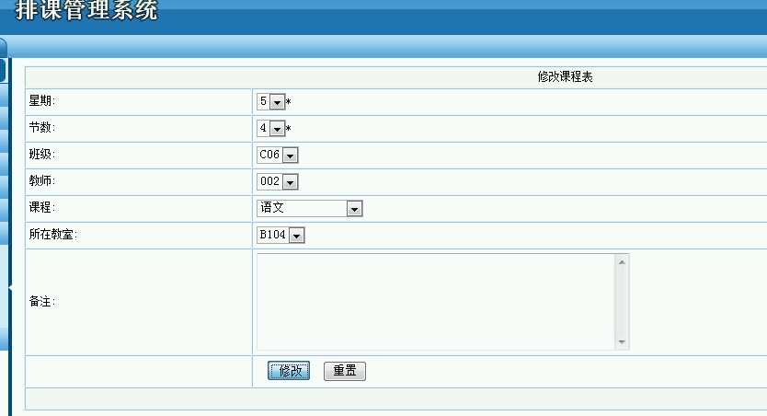
图5-12 课程表的修改
实现代码：
<script language="javascript">
function OpenScript(url,width,height)
{
var win = window.open(url,"SelectToSort",'width=' + width + ',height=' + height + ',resizable=1,scrollbars=yes,menubar=no,status=yes' );
}
function OpenDialog(sURL, iWidth, iHeight)
{
var oDialog = window.open(sURL, "_EditorDialog", "width=" + iWidth.toString() + ",height=" + iHeight.toString() + ",resizable=no,left=0,top=0,scrollbars=no,status=no,titlebar=no,toolbar=no,menubar=no,location=no");
oDialog.focus();
}
</script>
<body>
<form id="Form1" method="post" runat="server">
<table cellSpacing="0" borderColorDark="#9cc7ef" cellPadding="4" width="100%" align="center" border="1">
<tr bgColor="#f1f8f5">
<td colSpan="2">
<div align="center">添加课程表</div>
</td>
</tr>

<tr><td noWrap width='30' style='WIDTH: 164px'><FONT face='宋体'>星期:</FONT></td><td width='79%'><asp:DropDownList ID='xingqi' runat='server'></asp:DropDownList>*<asp:RequiredFieldValidator ID="RequiredFieldValidatorxingqi" runat="server" ControlToValidate="xingqi" ErrorMessage="必填"></asp:RequiredFieldValidator><tr><td noWrap width='30' style='WIDTH: 164px'><FONT face='宋体'>节数:</FONT></td><td width='79%'><asp:DropDownList ID='jieshu' runat='server'></asp:DropDownList>*<asp:RequiredFieldValidator ID="RequiredFieldValidatorjieshu" runat="server" ControlToValidate="jieshu" ErrorMessage="必填"></asp:RequiredFieldValidator><tr><td noWrap width='30' style='WIDTH: 164px'><FONT face='宋体'>班级:</FONT></td><td width='79%'>
<asp:DropDownList ID="banji" runat="server">
</asp:DropDownList></td></tr><tr><td noWrap width='30' style='WIDTH: 164px'><FONT face='宋体'>教师:</FONT></td><td width='79%'>
<asp:DropDownList ID="jiaoshi" runat="server">
</asp:DropDownList></td></tr><tr><td noWrap width='30' style='WIDTH: 164px'><FONT face='宋体'>课程:</FONT></td><td width='79%'><asp:DropDownList ID='kecheng' runat='server'></asp:DropDownList></td></tr><tr><td noWrap width='30' style='WIDTH: 164px'><FONT face='宋体'>所在教室:</FONT></td><td width='79%'>
<asp:DropDownList ID="suozaijiaoshi" runat="server">
</asp:DropDownList></td></tr><tr><td noWrap width='30' style='WIDTH: 164px'><FONT face='宋体'>备注:</FONT></td><td width='79%'><asp:TextBox ID='beizhu' Width='400px' Height='100px' TextMode='MultiLine' runat='server'></asp:TextBox></td></tr>

<tr>
<td noWrap width="164" height="25" style="WIDTH: 164px">
<div align="right"><FONT face="宋体"></FONT>&nbsp;</div>
</td>
<td width="59%" height="25">&nbsp;
<asp:button id="Button1" runat="server" Text="添加" onclick="Button1_Click"></asp:button><FONT face="宋体">&nbsp;</FONT>
<input id="Reset1" type="reset" value="重置" /></td>
</tr>

<tr bgColor="#f1f8f5">
<td colSpan="2">&nbsp;</td>
</tr>
</table>
<br>
</form>
</body>

第6章 总结与展望

互联网技术的发展速度之快是人们始料未及的，尤其是Web技术的发展更始日新月异。现在，Web已经从一种仅仅提供静态HTML网页内容的站点技术发展成为一种再全球范围内进行创造、提供信息、进行协作。
经过几个月的努力，终于完成了网上教务管理系统网站的设计实现以及安全保护功能，它是利用C#和SQL开发的网站网站。通过对其特点和应用前景的描述，概括了信息管理网站的基本概念，详细描述了系统运行的情况和使用操作步骤。当然这些都是资源发布自我共享系统最基本的功能，还可以在此基础上增加更多实用功能。
由于以前很少应用这方面的知识，所以也存在很多不足之处，比如模块功能不完善，系统如果拓展为多用户则会拥有更加强大的功能，这些都是有待进一步开发的后续工作。

参 考 文 献

[1] 张一鸣、桂林、张家祥.个人网站组建实用教程[M].西安：电子科技大学出版社，2004年1月第一版.
[2] 陈秋江，朱海东.网页设计制作与上级指导.第1版.北京:清华大学出版社,2003
[3] 范乐,于强.基于Web的编程技术.第1版.北京:铁道电出版社,2003
[4] 黄平主编.数据库技术.北京：机械工业出版社，2002.
[5] 袁玫等编著.网络数据库应用教程.北京：人民邮电出版社，2002.
[6] 肖金秀等.Dreamweaver网页实例大制作[Ｍ].北京:冶金工业出版社,2001.
[7] Stepben Spainbour，Robert Eckstein，Webmaster in a nutshell Second edition，June 1999.
[8] Virginia Andersen，The Complet Reference，Microsoft Office Access， 2003 27-29.

致 谢

通过本次毕业设计，自己收获良多，认识到了：不能想当然的认为知道了理论知识，就能够把想做的事情做成，那样只是纸上谈兵，要想真正的融会贯通，必须与实践相结合。
在毕业设计中，自己遇到了很多问题，通过向查阅相关资料和向他人请教（导师），在此，非常感谢我的毕业设计指导教师（XXX）。

